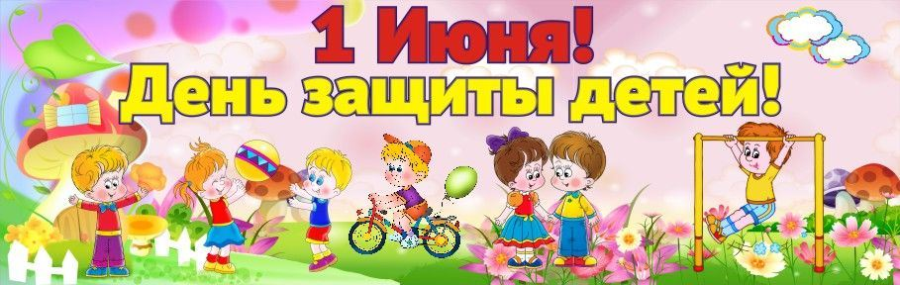

Лето – самое любимое время для всех детей на нашей планете. Это весёлый отдых, походы на природу, купание в реке и много разных развлечений и приключений. Одним словом – пора каникул.

В первый день лета отмечается международный праздник – День защиты детей. Это не только весёлый и радостный праздник для детей, но ещё также   напоминание родителям о том, что наши дети нуждаются в любви и постоянной заботе и защите.

Радостно, звонко, тепло и красочно прошёл  главный праздник детства – День защиты детей в нашем детском саду. Все педагоги старались сделать так, чтобы этот праздник надолго запомнился детям. Мы постарались в этот день создать праздничную атмосферу и порадовать детей  весёлыми играми, песнями, плясками. На прогулочных площадках было тоже весело. К детям пришли в гости Лунтик, Тигрёнок и Карлсон, которые с ними пели детские песни, играли в весёлые игры и эстафеты и подарили детям хорошее настроение. Было приятно видеть радостные детские лица и слышать весёлый детский смех.

Пусть у каждого ребёнка будет детство.

Будет дом, счастливая семья.

И оставьте каждому в наследство

Клад заботы и внимания, не тая.

Пусть звучит по чаще детский смех

Будет больше радостных затей.

Мы сегодня поздравляем всех

С Днём защиты дорогих детей!

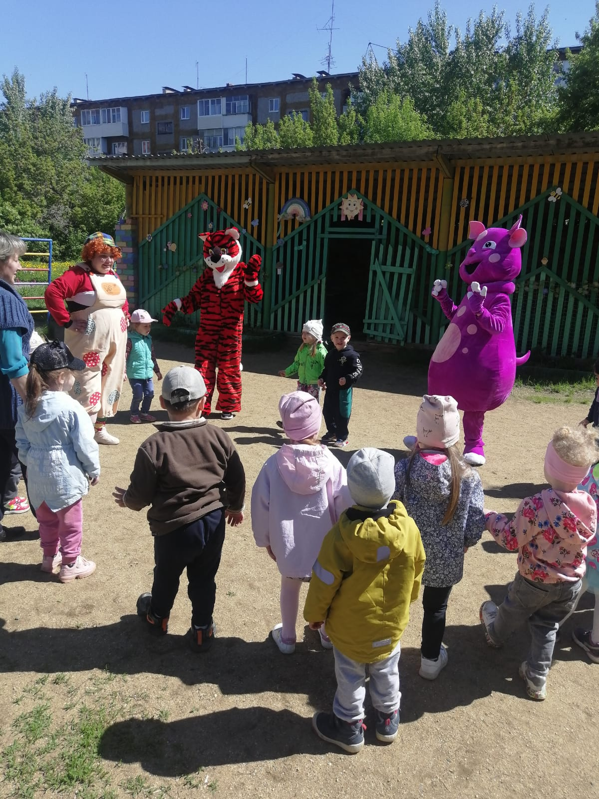

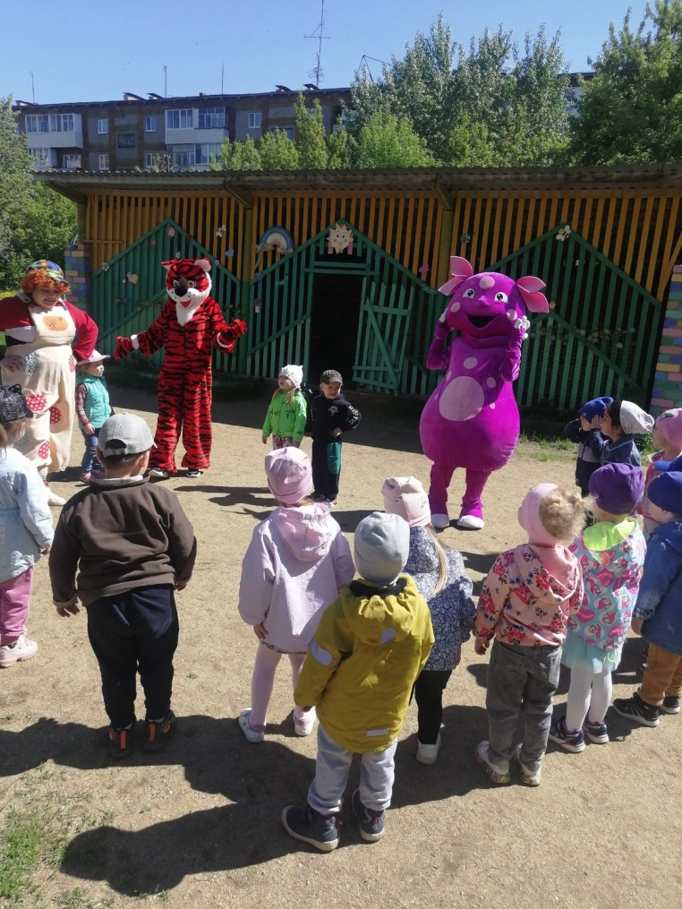

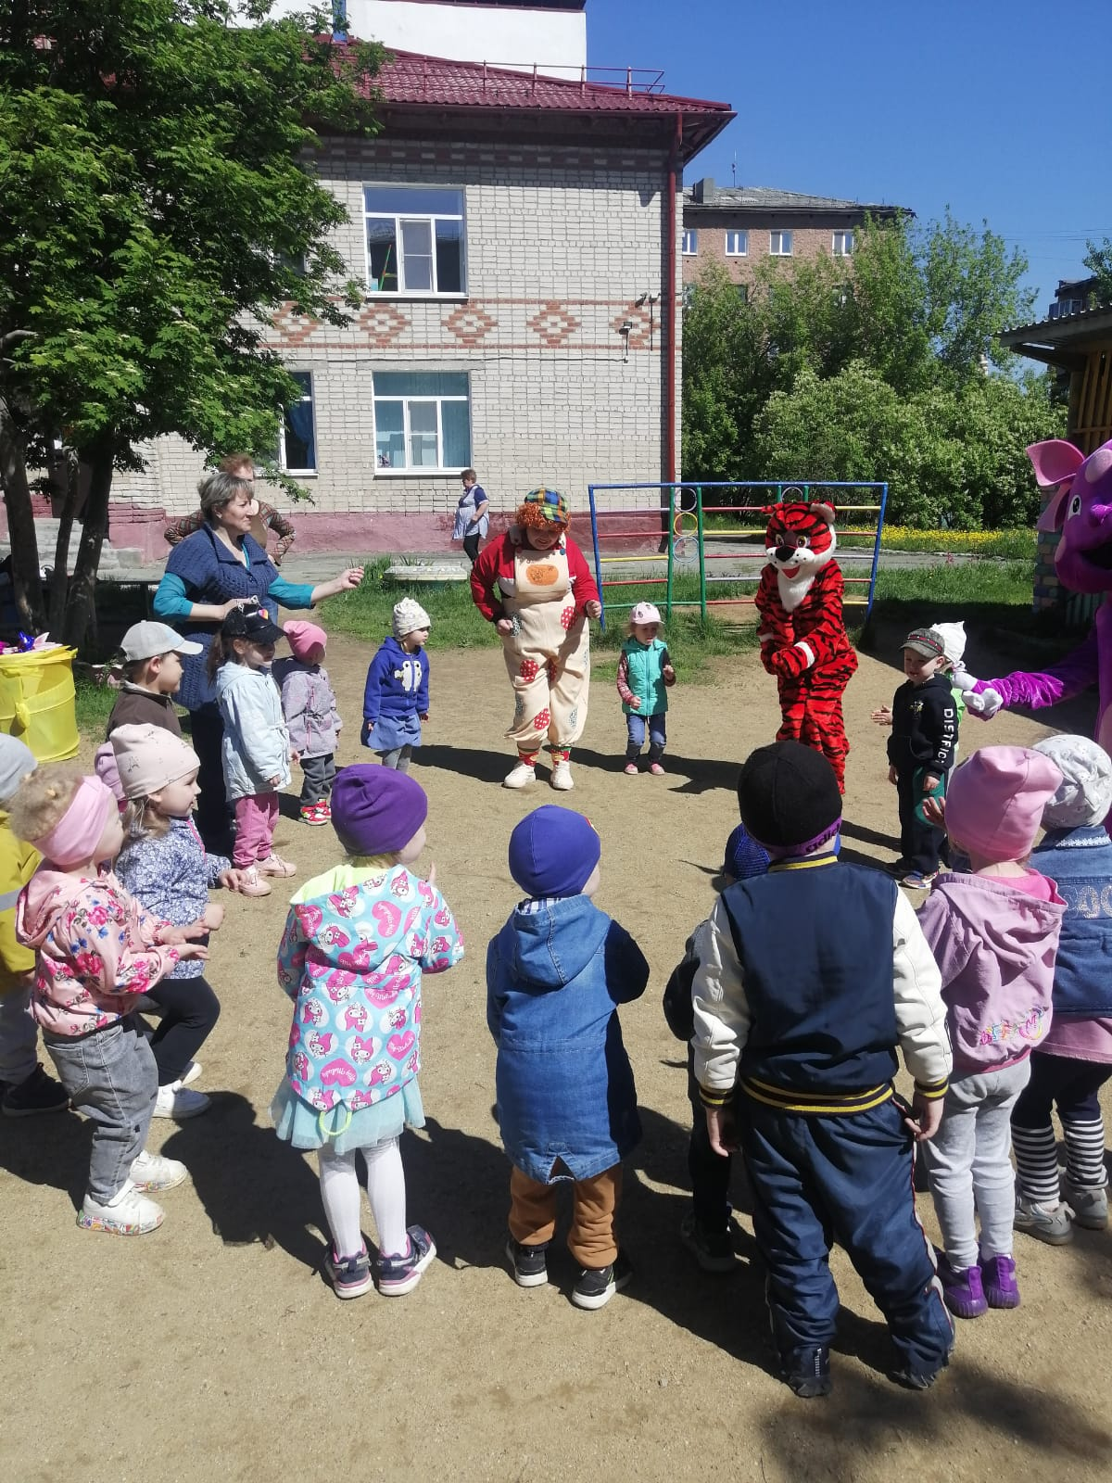

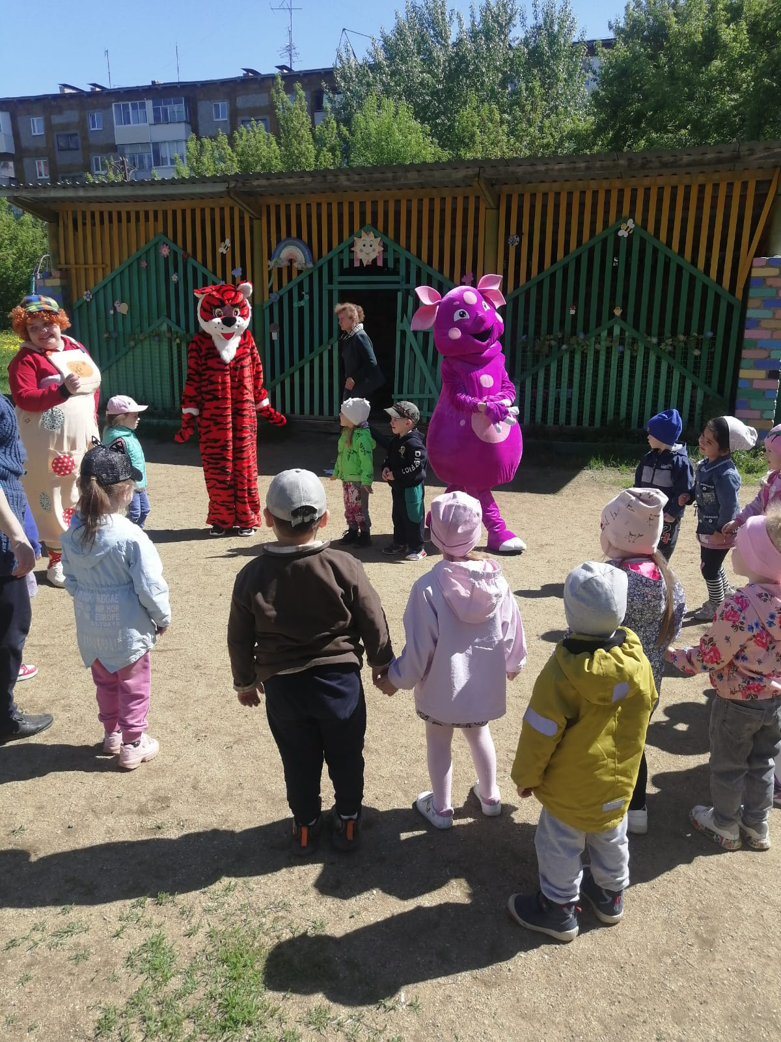

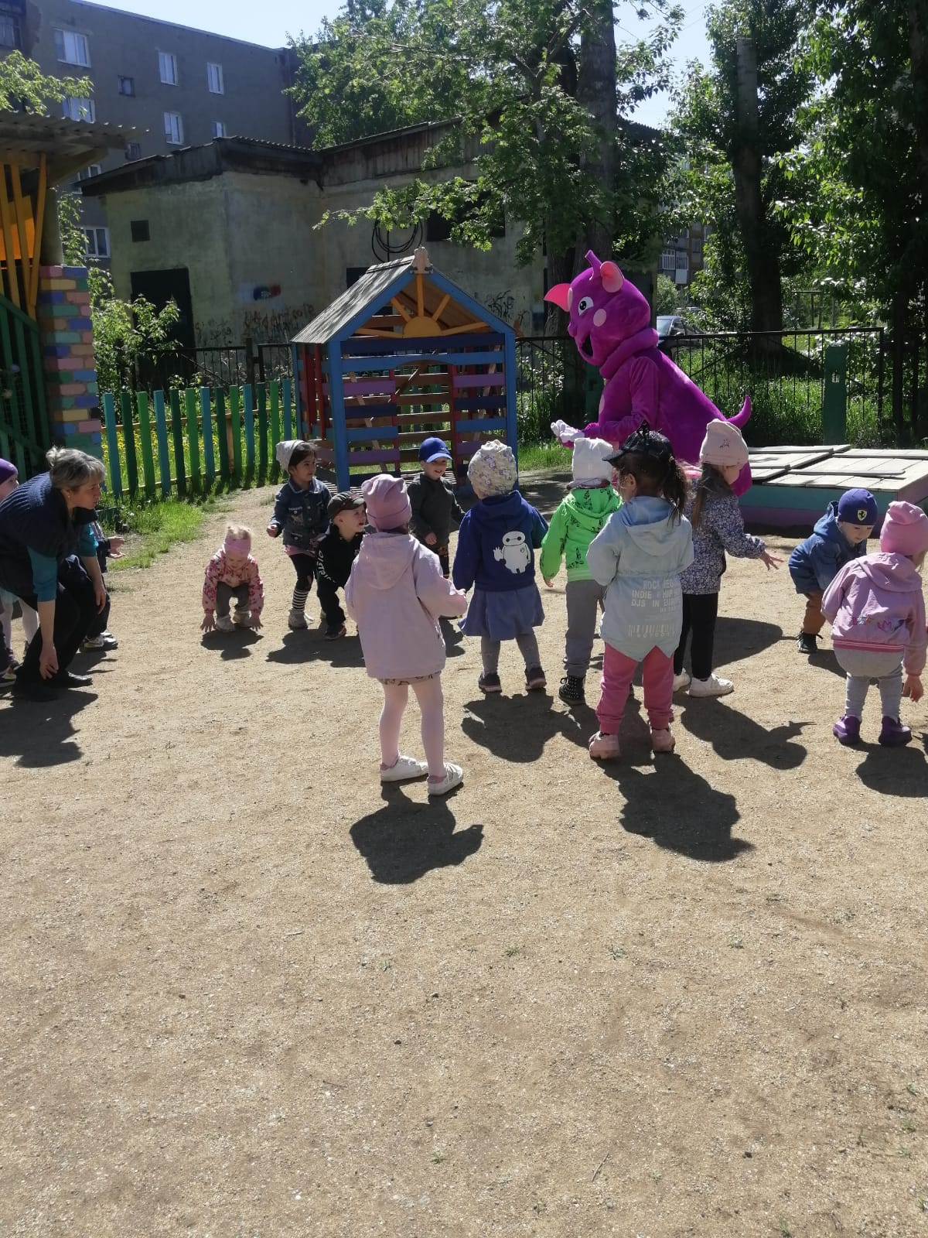

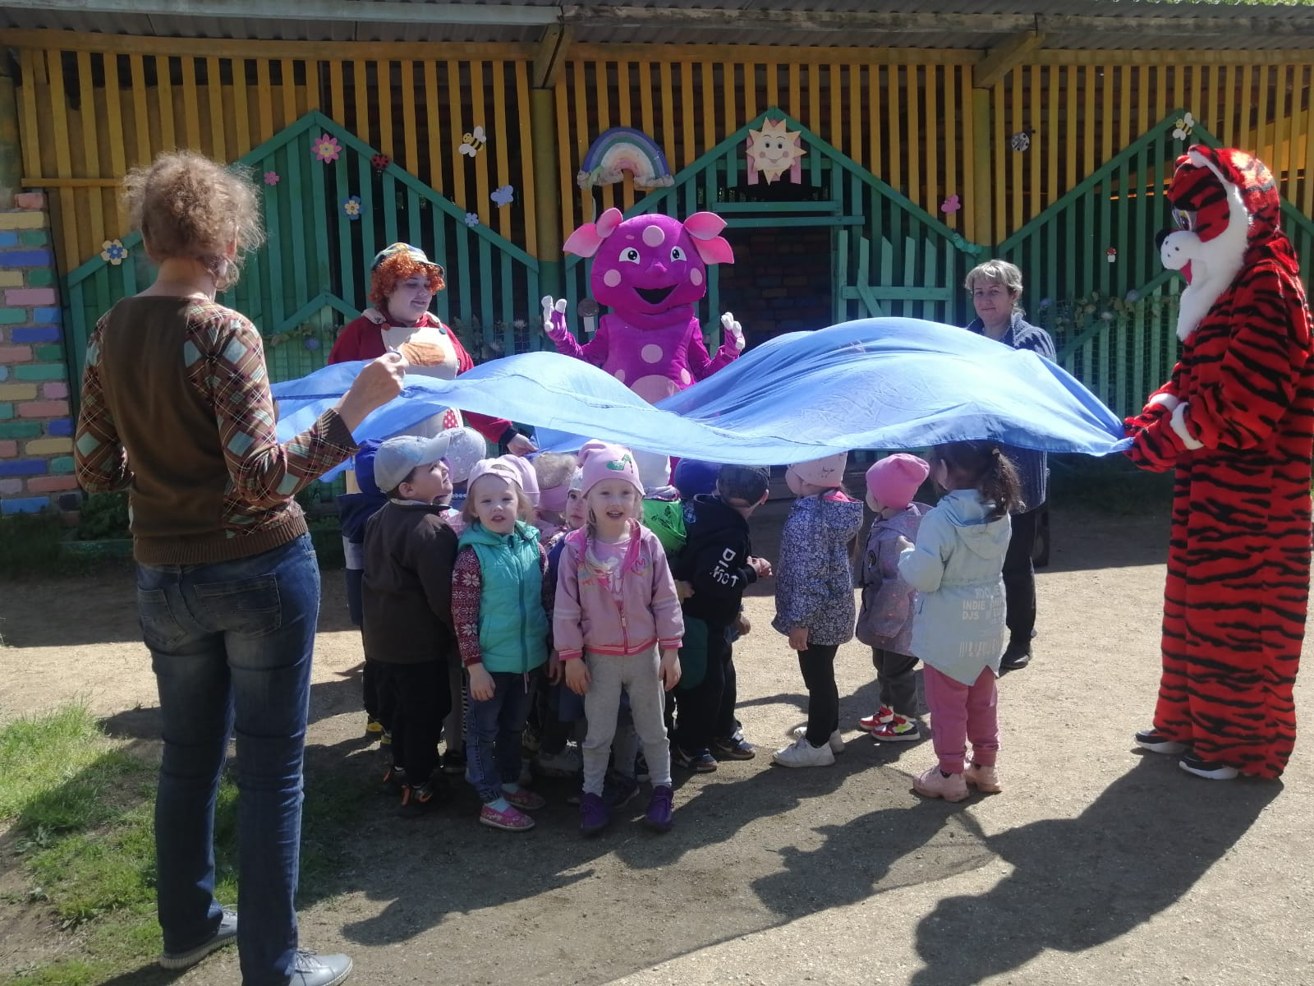

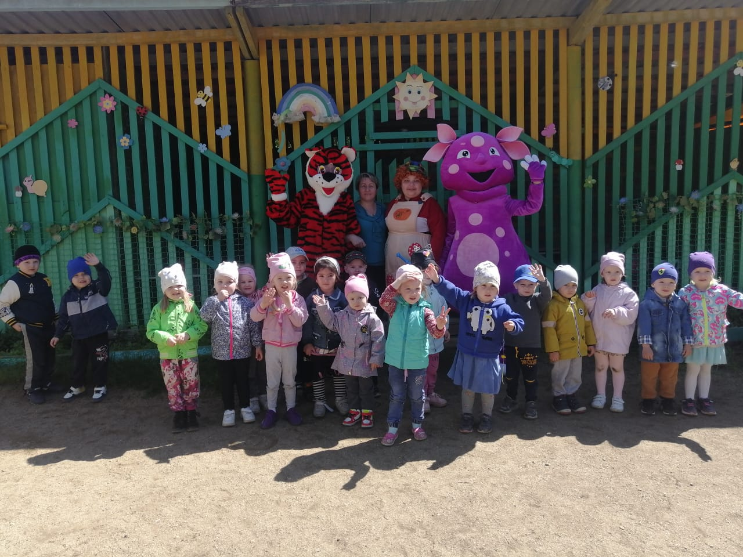



Воспитатели: Бублий Светлана Павловна

Царькова Светлана Абсатуровна